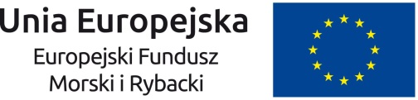
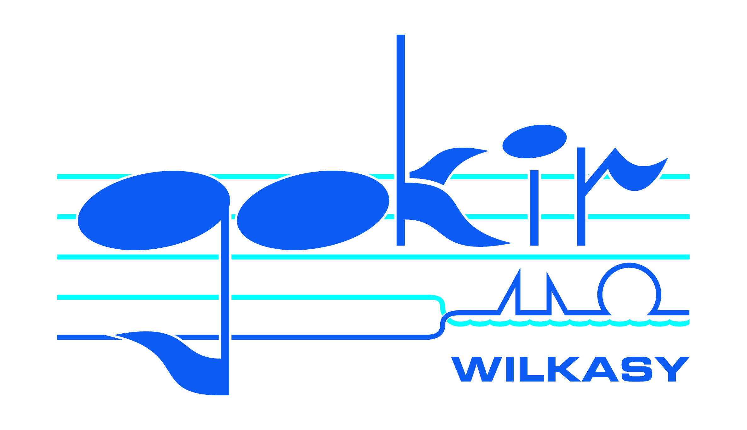OGO BENEFICJENTA

Załącznik nr 5 do SIWZ

Oświadczenie dotyczące grupy kapitałowej

Nazwa wykonawcy .......................................................................................................................................................
Adres wykonawcy.........................................................................................................................
Nr tel. ........................................, nr fax. ......................................................................................

Przystępując do udziału w postepowaniu o udzielenie zamówienia publicznego, w trybie przetargu nieograniczonego na podstawie art. 39 ustawy z dnia 29 stycznia 2004 r. – Prawo zamówień publicznych (t.j. Dz. U. z 2018 r. poz. 1986 ze zm.) pod nazwą: „Utworzenie skweru rekreacyjnego przy Gminnym Ośrodku Kultury i Rekreacji w Wilkasach” składam listę podmiotów należących do tej samej grupy kapitałowej:
…..........................................................................................................................................................................................................................................................................................................
Oświadczam, że nie należę/my do grupy kapitałowej/ że podmiot, który reprezentuję nie należy do grupy kapitałowej*

...................................., dnia ............................

………............................................................................
/podpis i pieczęć uprawnionego przedstawiciela Wykonawcy/

* niepotrzebne skreślić

